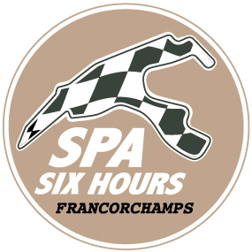

Spa Six Hours / 12-16 septembre 2018

Au rendez-vous des bolides de légende…

Plus que quelques petites fois dormir… S’il débutera officiellement ce mercredi 12 septembre avec la mise en exergue des voitures d’avant-guerre, les fameuses ‘Pre-War’, le millésime 2018 de Spa Six Hours ouvrira son très important chapitre Pure Historic Racing dès le vendredi 14 septembre, avec déjà deux courses au programme de cette journée initiale.

Une chose est d’ores et déjà acquise : trois jours durant, les amateurs et passionnés de bolides du temps d’avant vont en prendre plein les yeux et les oreilles, les listes d’engagés dans les différentes compétitions annoncées regorgeant de marques et modèles légendaires, qui ont clairement marqué l’histoire de la course automobile. Des listes qui mettent aussi en évidence la présence de plusieurs personnalités et autres professionnels du pilotage, qui vont se mesurer aux valeurs établies de la scène historique internationale. C’est ainsi qu’Eric van de Poele, ex-pilote F1, quintuple vainqueur des 24 Heures de Spa, disputera les Spa Six Hours Endurance au volant d’une… Ford GT40, et que son fils Alexis tentera sa chance en Ford Falcon Sprint ! C’est également dans cette épreuve ayant donné son nom au meeting qu’on retrouvera les Darren Turner, Marco Seefried, Rob Huff, Gordon Shedden, Nico Verdonck, Ralf Kelleners et consorts ! Preuve ultime que ces courses pour voitures d’époque, mais aussi leur popularité grandissante, titillent la curiosité des uns et des autres.

Roadbook, en étroite collaboration avec Graf von Faber-Castell, manufacture parmi les plus réputées dans les instruments et accessoires d’écriture et de dessin au design intemporel, mis en œuvre à la faveur de moyens technologiques d’aujourd’hui, propose en guise de tête d’affiche l’épreuve des Spa Six Hours Endurance. Le départ sera donné samedi à 15h55 et sera plus explosif que jamais ! Pensez donc, pas moins de… 16 Ford GT40 seront de la partie, avec côté favoris les équipages Lynn-Haddon-Martin, Tromans-Meaden-Caine, Hart-Hart-Pastorelli, Meins-Lillingston Price-Huff, Wills-Littlejohn, Bryant-Bryant-Cottingham, etc. Dans le sillage de ces GT40 de légende, on pointera bien sûr les meilleures Jaguar E-Type, avec notamment Clark-McCaig-Smith, Minshaw-Keen et Watson-O’Connell-Kirkaldy, mais aussi les Shelby Cobra (avec les Belges Thierry de Latre du Bosqueau et Christophe Van Riet), Shelby Mustang 350GT (dont le trio Dumolin-Thibaut-Lange), Chevrolet Corvette C2, Morgan SLR, TVR Grantura, Ford Falcon Sprint, Aston Martin DB4 GT (la fameuse DP214 !), Porsche 904, sans oublier l’originale Bizzarrini 5300 GT confiée à Muelden, Traber et Seefried ! Bref, va vraiment y avoir du sport 360 minutes durant…

Le reste de l’affiche est au moins aussi attrayant, avec les différentes séries Masters, dont la très officielle compétition historique F1 de la FIA. L’Espagnol Joaquin Folch-Rusinol et sa superbe Brabham BT49 ex-Nelson Piquet auront fort à faire face aux Williams FW07C (dont celle du Belge Christophe d’Ansembourg), Lotus 81, Arrows A4 et Tyrrell 011, tandis que les March, Hesketh, Shadow, Ligier, Trojan, De Tomaso, Hill et Ensign se chargeront de varier les plaisirs sur une grille de départ bien achalandée. De monoplace, il en sera aussi question avec la Formule Junior, qui fut naguère une rampe d’accès vers la F1, où les marques artisanales, parfois méconnues ou oubliées, croisaient le fer avec les productions de Lotus, Lola, Brabham et Cooper…

Lors de Spa Six Hours 2018, ce n’est pas un, mais deux plateaux réservés aux ‘avant-guerre’ qui seront proposés au public, avec le traditionnel Historic Grand Prix Cars Association et ses Lotus, Brabham, Lister, Ferrari et autres Scarab rejoint par le Pre-War Sports Cars, qui présente un panel de Bentley, Talbot, Alfa Romeo, Bugatti, Aston Martin, Alvis, Frazer Nash et Lagonda à couper le souffle ! Des bolides dont la course, longue de 40 minutes, aura déjà lieu vendredi en début de soirée.

Les Lola T70 et les Chevron B19 devront composer avec la présence de la superbe Ferrari 512 M du Brésilien Carlos Monteverde en Masters Historic Sports Car Championship, tandis que les Shelby Cobra et Cobra Daytona, Jaguar E-Type, TVR Griffith, Bizzarrini 5300 GT et Ferrari 250 GT ‘châssis court’ seront les reines du Gentlemen Drivers Pre-66 GT ! Ajoutez à ce panel les voitures de tourismes des Masters Pre-66 TC, allant de l’imposante Ford Falcon Sprint à l’Austin Mini Cooper S, ou encore celui du U2TC, avec ses Alfa Romeo Giulia Sprint GTA, Ford Cortina et BMW 1800, les magnifiques Jaguar D-Type et C-Type, les différentes versions de Lister et de Maserati des Woodcote Trophy et Stirling Moss Trophy réunis, les différents modèles de Jaguar du Classic Challenge (C-Type, D-Type, E-Type, MK1, XK) et le plateau plus hétéroclite de l’Historic Sports Car Club, qui va de la Lola T282 à la… Ford Anglia en passant par Holden Commodore, et vous saurez presque tout !

Ultime cerise sur le gâteau de Spa Six Hours, les Masters Endurance Legends permettront à des bolides plus récents de s’affronter, avec au programme une Audi R8 LMP1, une Lola Aston Martin aux couleurs de Gulf (Christophe d’Ansembourg), une Peugeot 908, une Lola B12/60, etc. De quoi sans doute ravir un public plus jeune…

Le doute n’est pas permis, c’est à un meeting cinq étoiles que Roadbook vous convie en cette fin de semaine, histoire d’emprunter une formidable machine à remonter le temps. Infos : www.spasixhours.com.

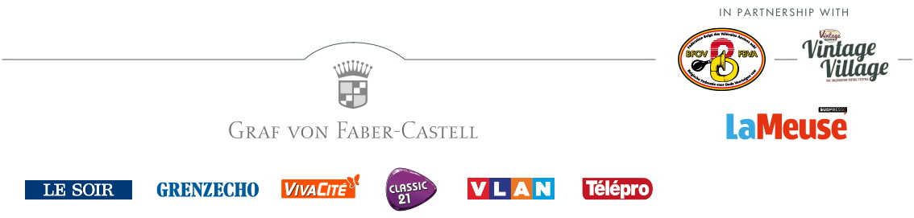
www.spasixhours.com

